Archivo n° 1
Guía de Aprendizaje

ASIGNATURA: Artes Visuales CURSO: 2° básico A

DOCENTE: Anyelo Gutiérrez

Nombre del Estudiante |  |  | Curso: 2° Año
Nombre del Estudiante |  |  | Semana: 06 al 3/07  Semana n° 14
Unidad: 1 | “Artes Visuales”
O.A.(S): OA 3 | Expresar emociones e ideas en sus trabajos de arte, a partir de la experimentación con:  › materiales de modelado, de reciclaje, naturales, papeles, cartones, pegamentos, lápices, pinturas, textiles e imágenes digitales  › herramientas para dibujar, pintar, cortar, modelar, unir y tecnológicas (pincel, tijera, mirete, computador, entre otras)  › procedimientos de dibujo, pintura, collage, escultura, dibujo digital, entre otros.
OBJETIVO DE APRENDIZAJE |  | CONTENIDO
Expresar emociones e ideas en sus trabajos de arte, a partir de la experimentación |  | Paisajes naturales.
OBJETIVO DE LA CLASE |  | HABILIDADES
Expresar emociones e ideas en sus trabajos de arte, a partir de la experimentación con:  procedimientos de dibujo, pintura, collage, escultura, dibujo digital, entre otros |  | - Identificar  - Expresar  - Crear
Completa después de realizar la actividad propuesta.
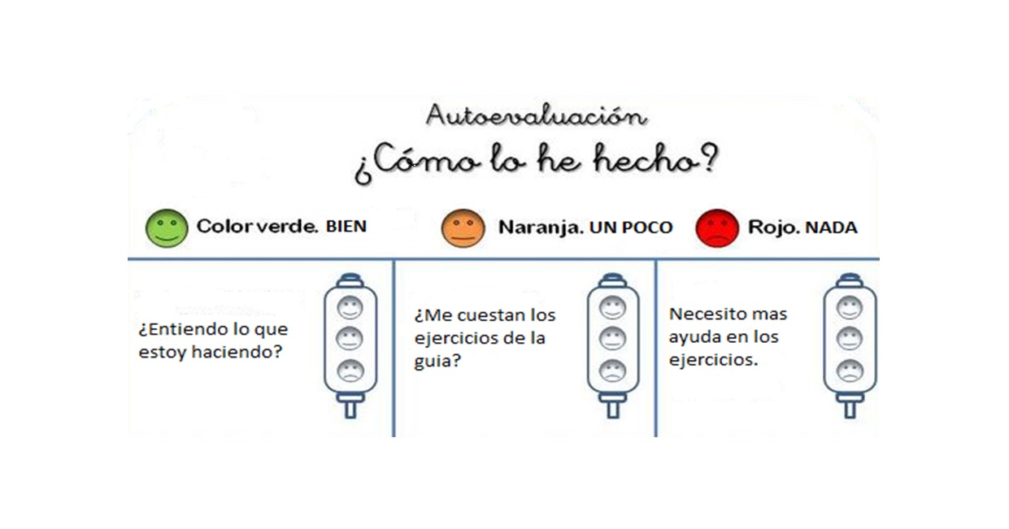

De acuerdo con las actividades que realizaste en esta guía, ¿qué actividad o actividades te costaron más?

Collage

Queridos alumnos y alumnas, junto con saludarles quiero invitarte a aprender y divertirse, utilizando tu imaginación y muchas ganas de aprender.
En nuestro entorno existe un sinfín de elementos que podemos reciclar, reciclar significa reutilizar algo que ya no uses pero que podamos darle un uso diferente.
Con esto estarás ayudando a:
1- Cuidar el medio ambiente 2- Ahorrar dinero
3- Desarrollar tu imaginación y 4- Divertirte.

En la técnica del collage utilizamos, tal como en la guía anterior, materiales reciclables.
La técnica del collage consiste en pegar papeles uno sobre otros, sin dejar espacios, dándole una forma o diseño en particular
Ejemplo:
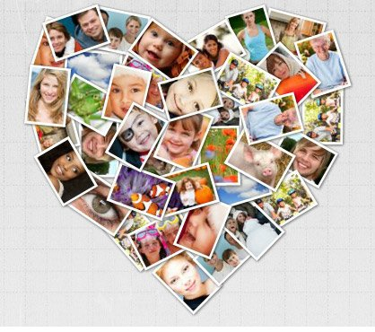

Un collage puede tener diferentes propósitos tales como representar la vida de una persona, las actividades de un curso, un animal favorito etc.

Te invito a utilizar esta técnica en la siguiente imagen.
Materiales
Papel de diario, revistas, de colores etc.
Pegamento
Pincel para mover el pegamento
Un paño para limpiar tus manos.

